


Deep Dive

Die Konfliktfähigkeiten von Mit-
arbeitenden fördern
Durch Fragen zur Konfliktklärung befähigen

Monique Hernández




04 | 2026
Johannsen, Jaakko & Lübbers, Sven (2025).
Selbstorganisation und Teams: Mehr als individuelle Freiheit.
Deepdive. qoodos.
https://www.qoodos.de/deepdive/selbstorganisation.pdf

Herausgeber
Heerwagen, Rickert, Völler-Leipoldt und Partner PartG –
Psychologen | Betriebswirtin | Pädagoge | Personalentwicklerin
Geschäftsanschrift: Seeholzenstraße 2, 82166 Gräfelfing
Telefon: +49 89 377 9972 00
Mail: kontakt@qoodos.de
Sitz der Gesellschaft: München
Registergericht: AG München
Partnerschaftsregister, Registernummer: PR 2388

Partner:innen: Silke Heerwagen, Monique Hernández Vera, Jaakko Johannsen,
Thilo Leipoldt, Sven Lübbers, Alexander Rickert, Nadine Schneider und Veronika Völler-Leipoldt

* qoodos ist eine Wortmarke der vorgenannten Gesellschaft.

Monique Hernández (2026). Konfliktfähigkeit von Mitarbeitenden fördern. Deep Dive. qoodos.
Herausgeber
Heerwagen, Rickert, Völler-Leipoldt und Partner PartG –
Psychologen | Betriebswirtin | Pädagoge | Personalentwicklerin
Geschäftsanschrift: Seeholzenstraße 2, 82166 Gräfelfing
Telefon: +49 89 377 9972 00
Mail: kontakt@qoodos.de
Sitz der Gesellschaft: München
Registergericht: AG München
Partnerschaftsregister, Registernummer: PR 2388
Partner:innen: Silke Heerwagen, Monique Hernández Vera, Jaakko Johannsen,
Thilo Leipoldt, Sven Lübbers, Alexander Rickert, Nadine Schneider und Veronika Völler-Leipoldt

* qoodos ist eine Wortmarke der vorgenannten Gesellschaft.

Bild auf Titelseite generiert mit Adobe Firefly (KI), lizenzsicher gemäß Adobe-Richtlinien, August 2026
 | Zusammenfassung  Konflikte in Teams sind kein Ausnahmefall, sondern der Normalfall. Und sie nehmen zu, gerade weil Unsicherheit innerhalb und außerhalb der Unternehmen zunimmt und damit auch Stress. Konfliktfähigkeit entscheidet daher immer mehr über den Erfolg von Teams. Der Deep Dive zeigt, wie Führungskräfte dazu beitragen können, dass Mitarbeitende und Teams selbst in die Verantwortung für die Bearbeitung und Lösung von Konflikten gehen. Im Zentrum stehen zwei Rollen und zwei praktische Modelle: Als Außenstehende:r hilft das FRAG ES-Modell, empathisch zuzuhören, ohne Partei zu ergreifen. Als Moderator:in strukturiert die Konflikthand Klärungsgespräche zwischen Konfliktparteien. Gerade die eigene Neutralität wird dabei oft überschätzt: Entscheidend ist nicht nur, ob eine Führungskraft sich selbst als neutral erlebt, sondern ob ihr diese Neutralität von den Beteiligten auch zugeschrieben wird.

Konfliktfähigkeit entscheidet über den Erfolg von Teams
Konflikte in Teams sind kein Ausnahmefall. Sie sind der Normalfall. Und sie nehmen spürbar zu. Innerhalb von Organisationen erhöhen Wachstumsdruck, Restrukturierungen, neue Zusammenarbeitsformen und hybrides Arbeiten über Standorte und Generationen hinweg die Reibungsfläche in Teams. Gleichzeitig wächst der Druck auch von außen: Kriege, wirtschaftliche und politische Krisen, der Klimawandel und nicht zuletzt die KI-Transformation sorgen für ein Ausmaß an Unsicherheit, das viele Teams so noch nicht kannten. Rollen verschieben sich, Aufgaben werden neu verteilt, Erwartungen ändern sich schneller, als Teams sie aushandeln können. Je größer die Unsicherheit und je höher der Veränderungsdruck, desto mehr Stress entsteht. Und Stress ist einer der stärksten Nährböden für Konflikte.
Dass Konfliktfähigkeit ein entscheidender Erfolgsfaktor für Teams ist, ist spätestens seit Lencionis „The Five Dysfunctions of a Team" (2002) den meisten bewusst. Unter den heutigen Bedingungen wird sie umso relevanter.
Ziel wirksamer Teamarbeit ist daher nicht Konfliktfreiheit, sondern Konfliktfähigkeit. Erfolgreiche Teams zeichnen sich nicht durch Harmonie aus, sondern dadurch, Spannungen wahrzunehmen, Unterschiede auszuhalten und Konflikte konstruktiv zu bearbeiten. Sie schätzen Unterschiede wert und bringen verschiedene Perspektiven zusammen, um gemeinsam tragfähige Lösungen zu entwickeln.
Damit das gelingt, braucht es Führung, die nicht vorschnell eingreift oder Lösungen vorgibt, sondern einen Rahmen schafft, in dem Verständigung und Wir-Denken in und zwischen Teams (wieder) möglich werden. Durch hilfreiche Fragen können Führungskräfte, Konflikte frühzeitig sichtbar machen, Eskalation vermeiden und Teams darin unterstützen, selbst Verantwortung für die Klärung zu übernehmen.
Die besondere Herausforderung dabei: Führungskräfte sind als Teil des Systems selbst betroffen und sollen zugleich neutral bleiben. Diese Neutralität wird ihnen nicht immer automatisch zugeschrieben, selbst dann nicht, wenn sie fair und unparteiisch handeln. Umso wichtiger ist es, bewusst zu klären, in welchen Situationen sie selbst begleiten können und wann es sinnvoll ist, Unterstützung durch interne HR-Rollen oder externe Mediator:innen hinzuzuziehen.
Dieser Deep Dive beleuchtet, wie Führungskräfte Konfliktparteien so begleiten können, dass sie vom Übereinander- ins Miteinander-Reden kommen und selbst tragfähige Lösungen entwickeln, ohne dass die Führungskraft den Konflikt für sie lösen muss.

Zwei Rollen und eine Haltung
Wenn sich Konflikte im Team anbahnen und zuspitzen, richtet sich der Blick schnell auf die Führungskraft. Einzelne Konfliktparteien suchen das Gespräch mit ihr, oder sie wird direkt gebeten, zu vermitteln. Der Druck, „etwas tun zu müssen", steigt. Gleichzeitig gilt: Solange die Führungskraft nicht selbst Teil des Konflikts ist, ist es nicht ihre Aufgabe, ihn zu lösen. Ihre Aufgabe ist es, den Rahmen zu gestalten, in dem Verständigung wieder möglich wird, damit die Beteiligten den Konflikt selbst klären können. Dazu können Führungskräfte grundsätzlich in zwei Rollen beitragen:
- Außenstehende:r:
In dieser Rolle befindet sich eine Führungskraft, wenn sie mitbekommt, dass über andere geredet wird, oder wenn sich ein Teammitglied an sie wendet, um über eine:n Kolleg:in zu sprechen.

- Moderator:in:
In dieser Rolle moderiert die Führungskraft ein Klärungsgespräch zwischen zwei oder mehr Teammitgliedern, die einen Konflikt haben – entweder, weil sie es initiiert, oder weil die Betroffenen sie darum bitten.
Was beide Rollen eint: Als unbeteiligte dritte Person sorgt die Führungskraft dafür, dass Perspektiven gehört, Bedürfnisse sichtbar und gemeinsame Schritte vereinbart werden können, ohne selbst Partei zu ergreifen. Je Rolle dienen dabei zwei Methoden bzw. Werkzeuge zur Orientierung in der Gesprächsführung, wobei eine neutrale Haltung ausschlaggebend für die Wirksamkeit ist.
Für beide Rollen werden im Folgenden zwei Modelle vorgestellt, die einen klaren Rahmen bieten, um nicht in die Vorgabe von Lösungen zu rutschen, sondern durch Fragen zur Konfliktklärung beizutragen. Dabei konzentrieren wir uns insbesondere auf interpersonale Konflikte zwischen einzelnen Teammitgliedern. Konflikte zwischen Gruppen sind komplexer und benötigen viel Erfahrung.
- FRAG ES unterstützt Führungskräfte, wenn sie als Außenstehende von einer Konfliktpartei angesprochen werden, etwa in informellen Situationen, in denen über eine andere Person gesprochen wird. Es hilft, empathisch zuzuhören, Verantwortung zurückzugeben und gezielt Fragen zu stellen, ohne Partei zu ergreifen.
- Die Konflikthand hilft, Klärungsgespräche zu moderieren, etwa bei Teamdialogen oder wenn mehrere Beteiligte eines Konflikts gemeinsam ins Gespräch gebracht werden. Sie bietet Struktur, Orientierung und Haltung, um in angespannten Konfliktsituationen wirksam zu begleiten.
Wichtig Inwiefern eine Führungskraft die Konfliktmoderation übernehmen kann, hängt von verschiedenen Faktoren ab. Entscheidend ist zunächst, wie weit der Konflikt bereits eskaliert ist. Je emotionaler, verhärteter und personenbezogener der Konflikt, desto eher ist externe Unterstützung sinnvoll und nötig (vgl. Nowak, 2021). Genauso wichtig ist eine ehrliche Selbstprüfung: Fühlt sich die Führungskraft in der konkreten Situation, bei dem Thema und den beteiligten Personen tatsächlich in der Lage, allparteiisch zu moderieren? Doch selbst wenn diese Frage bejaht werden kann, bleibt ein weiterer, oft unterschätzter Punkt: Entscheidend ist nicht nur, ob die Führungskraft sich selbst als neutral erlebt, sondern ob ihr diese Neutralität von den Beteiligten auch zugeschrieben wird. Als Teil des Systems bringt die Führungskraft Macht, Beziehungsgeschichten und Erwartungen mit in den Konflikt, die sich nicht ausblenden lassen. Umso wichtiger ist es, die eigene Rolle offen abzustimmen und gemeinsam mit den Betroffenen zu entscheiden, wann eine Moderation selbst übernommen werden kann und wann es sinnvoll ist, interne HR-Rollen oder externe Mediator:innen hinzuzuziehen.
„FRAG ES": Als neutrale:r Außenstehende:r zur Deeskalation beitragen
Ob im 1:1-Gespräch, am Ende eines Meetings oder im Nebensatz beim gemeinsamen Mittagessen: Mitarbeitende äußern sich gegenüber Führungskräften über andere. Manchmal ganz beiläufig, manchmal, weil die Themen für sie zur Belastung werden. Oft geht es dabei um Verhalten, das sie als störend oder herausfordernd erleben: fehlende Absprachen, unterschiedliche Geschwindigkeit, ständiges Dazwischenreden, Rückzug aus Diskussionen oder das Gefühl, nicht ernst genommen zu werden. Häufig wird das zunächst vorsichtig formuliert, manchmal schon deutlich wertend. In jedem Fall wird schnell spürbar: Hier baut sich etwas auf.
In diesen Momenten ist die Reaktion der Führungskraft entscheidend. Sie bestimmt, ob sich eine einseitige Sicht weiter verfestigt oder ob ein Raum für Klärung geöffnet wird. Viele Führungskräfte geraten hier gut gemeint ins Partei-Ergreifen, etwa mit Aussagen wie: „Ja, das Thema habe ich schon öfter gehört" oder „Das ist leider typisch für ihn/sie." Damit verstärken sie ungewollt die Fronten und verlieren ihre neutrale Position. Andere ziehen eine harte Grenze mit Sätzen wie: „Über andere sprechen wir hier nicht." Das setzt zwar ein klares Signal, kann die ansprechende Person jedoch mit dem Gefühl zurücklassen, nicht gehört zu werden.
Der wirksame Weg liegt dazwischen: zuhören, ohne Partei zu ergreifen. Vom Reden-über die andere Person zur Selbstreflexion und Perspektivwechsel einladen. Verständnis zeigen, ohne zu urteilen oder Bewertungen zu übernehmen. Genau dabei unterstützt das FRAG ES-Modell, das wir in Anlehnung an die SAG ES-Formel entwickelt haben.
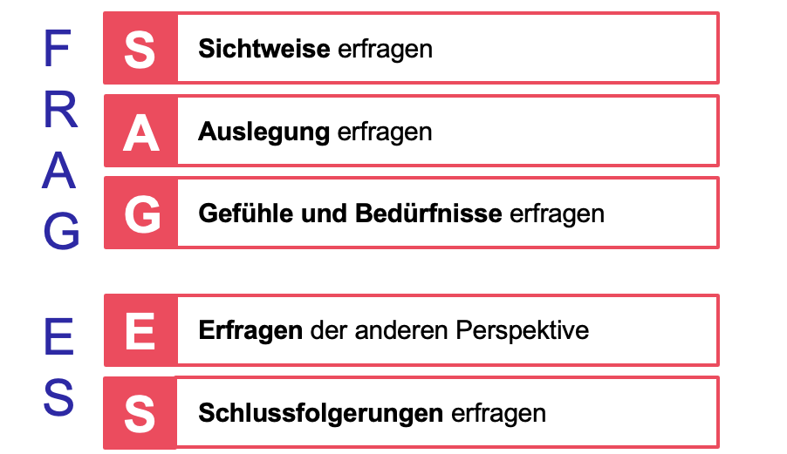
Abbildung 1 FRAG ES – Deeskalation durch Rückfragen als Außenstehende:r
Anmerkung. Eigene Darstellung adapiert nach Schmidt (2011).
Während die SAG ES-Formel dabei hilft, als beteiligte Person eigene Konflikte anzusprechen und im direkten Dialog mit den Betroffenen zu klären, unterstützt die FRAG ES-Formel Führungskräfte, die als unbeteiligte Dritte in einen Konflikt eingebunden werden. Durch gezielte Fragen entlang derselben fünf Perspektiven lässt sich Empathie zeigen, ein Perspektivwechsel ermöglichen und die Verantwortung für die Klärung dort lassen, wo sie hingehört: bei den Beteiligten selbst.
S – Sichtweise
- Was genau hast du beobachtet?
- Was wurde gesagt oder getan?
- Woran hast du gemerkt, dass es gerade nicht gut lief?
A – Auslegung
- Wie kam das bei dir an?
- Welche Gedanken hat das ausgelöst?
- Was hast du in der Situation gedacht?
G – Gefühle & Bedürfnisse
- Wie hast du dich in dem Moment gefühlt?
- Was hat das emotional mit dir gemacht?
- Was hättest du gebraucht? Was war dir wichtig?
E – Erfragen der anderen Perspektive
- Wie könnte die Situation aus Sicht der anderen Person ausgesehen haben?
- Was glaubst du, war ihre gute Absicht?
- Was könnte sie zu ihrem Verhalten bewegt haben?
- Worum ging es ihr?
S – Schlussfolgerungen
- Was wünschst du dir konkret für die Zusammenarbeit?
- Was kannst du selbst tun, um das anzustoßen?
- Was wäre ein nächster sinnvoller Schritt – für dich oder zwischen euch?
Mithilfe dieser Struktur und der entsprechenden Fragen wird Empathie mit Klarheit verbunden. Zugehört wird, ohne sich zu verbünden, während der Blick gleichzeitig weg von Vorwürfen hin zu Verantwortung und möglichen nächsten Schritten gelenkt wird. Ziel ist nicht, den Konflikt zu „lösen", sondern die Person zu befähigen, selbst in einen konstruktiven Dialog zu gehen. So ist es kein Zufall, dass sich auch hier die drei Dialog-Perspektiven Ich, Du und Wir wiederfinden.
Oft verändert sich dabei bereits im Gespräch mit der Führungskraft die Perspektive: Durch die wertschätzende, neutrale Haltung und die gezielten Fragen wird das Störgefühl relativiert. In manchen Fällen braucht die betroffene Person danach gar kein weiteres Gespräch mehr, weil sie Verständnis über sich und/oder die andere Person gewonnen hat.

Die Konflikthand: Konfliktgespräche zwischen Parteien moderieren
In Situationen, in denen Gespräche zwar stattfinden, aber nicht mehr konstruktiv verlaufen, kann es hilfreich sein, dass eine Führungskraft einen moderierten Rahmen anbietet – vorausgesetzt, ihre Neutralität ist gegeben und wird ihr von den Beteiligten auch zugeschrieben.
Es gibt Konfliktsituationen, in denen Gespräche zwar stattfinden, aber nicht mehr konstruktiv verlaufen. Die Beteiligten reden miteinander, drehen sich im Kreis, alte Themen kommen immer wieder hoch und Emotionen schwingen deutlich mit. In solchen Momenten kann es hilfreich sein, wenn eine Führungskraft einen moderierten Rahmen anbietet – vorausgesetzt, der Konflikt ist noch nicht zu sehr eskaliert, Neutralität kann zugesichert werden und sie wird der Führungsperson in diesem Kontext von den Beteiligten auch zugeschrieben.
In der Moderationsrolle ist die Führungskraft nicht Entscheider:in, sondern Rahmengeber:in. Ihre Aufgabe ist es, einen sicheren Raum zu schaffen, in dem alle Perspektiven sichtbar werden, die Beteiligten verstehen, worum es ihnen wirklich geht, und auf dieser Basis selbst Lösungen entwickeln können. Zur Strukturierung dieses Prozesses unterstützt die Konflikthand: ein kompaktes Modell, das typische Phasen eines Klärungsgesprächs abbildet und im wahrsten Sinne für jede Phase passende Fragen an die Hand gibt.
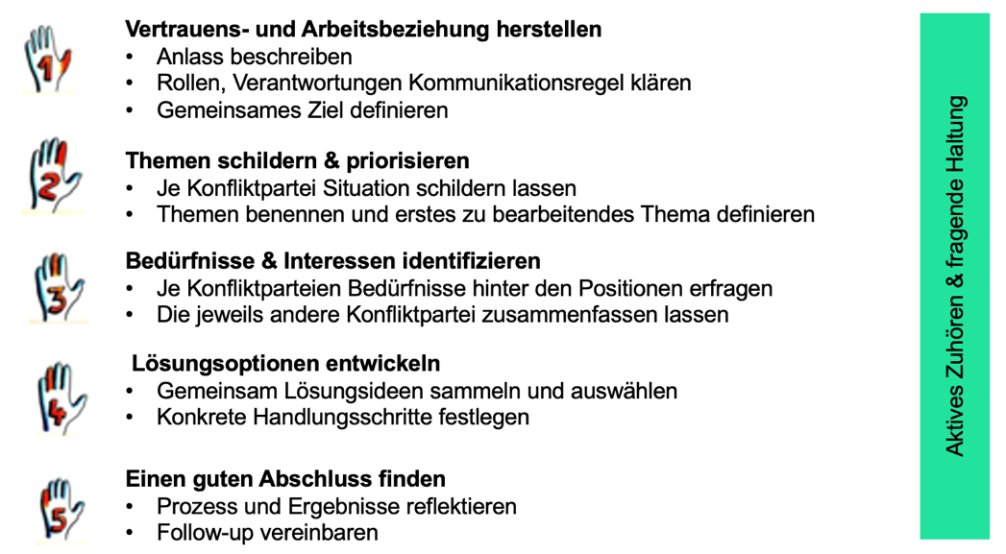
Abbildung 24 Die Konflikthand
Anmerkung. Eigene Darstellung.
- Rahmen setzen & Vertrauen herstellen
Einen sicheren Einstieg schaffen, Erwartungen klären, Zielbild formulieren
- Was braucht ihr, um euch hier sicher und gehört zu fühlen?
- Was ist euer gemeinsames Ziel für dieses Gespräch?
- Wie wollen wir hier miteinander sprechen?
- Sichtweisen schildern & sortieren
Alle Perspektiven anhören, ohne zu bewerten oder zu unterbrechen.
- Was ist aus deiner Sicht passiert?
- Welche Situationen waren für dich besonders belastend oder irritierend?
- Was ist dir im Moment am wichtigsten anzusprechen?

- Bedürfnisse & Interessen verstehen
Hinter Positionen die eigentlichen Anliegen sichtbar machen.
- Was brauchst du und wozu?
- Was steckt für dich hinter diesem Wunsch oder dieser Kritik?
- Was habt ihr voneinander verstanden und was war überraschend?

- Gemeinsam Lösungen entwickeln und Vereinbarungen treffen
Ideen sammeln, Optionen prüfen, auf Machbarkeit schauen und Umsetzung klären
- Ausgehend von dem, was euch beiden wichtig ist: Welche Ideen habt ihr, wie es künftig besser laufen kann?
- Was wäre ein tragfähiger Kompromiss oder sogar eine Win-Win-Lösung?
- Wo könnt ihr euch aufeinander zubewegen, ohne Wesentliches aufzugeben?
- Was wollt ihr konkret vereinbaren?

- Abschluss gestalten
Verbindlichkeit schaffen, Umsetzung klären, Reflexion ermöglichen.
- Was wurde geklärt und was bleibt offen?
- Was habt ihr über euch selbst und die andere Person gelernt?
- Was nehmt ihr für euch persönlich mit und was fürs Team?
Die Konflikthand unterstützt dabei, auch dann den Überblick zu behalten, wenn es in einem solchen Klärungsgespräch doch emotionaler wird. Dann ist es wichtig, den Raum zu halten, aktiv zuzuhören, Vorwürfe in Beobachtungen und Bedürfnisse umzuformulieren und durch Fragen gegenseitiges Verständnis zu fördern. Die Aufgabe der Führungskraft ist nicht, die richtige Lösung zu liefern, sondern einen Rahmen zu gestalten, in dem Verständigung möglich wird und in dem Teammitglieder ihre Konflikte gemeinsam klären können.

Reflexionsfragen und Handlungsimpulse
FRAG ES und die Konflikthand geben Führungskräften eine klare Struktur für Konfliktfälle. Wirksam werden beide Modelle jedoch erst, wenn die dahinterliegende Haltung zur Gewohnheit wird: zuhören statt bewerten, fragen statt vorgeben. Die folgenden Reflexionsfragen und Handlungsimpulse laden dazu ein, genau diese Haltung im eigenen Führungsalltag zu überprüfen und schrittweise zu verankern – mit Blick auf sich selbst ebenso wie mit Blick auf das Team.

Reflexionsfragen
Fragen für Führungskräfte
- Wie früh nehme ich Spannungen im Team wahr und was bestimmt, ob ich sie anspreche oder laufen lasse?
- Wo rutsche ich im Umgang mit Konflikten eher ins Lösungsdenken oder ins (unbewusste) Partei-Ergreifen?
- Wie sicher bin ich darin, von der Rolle Problemlöser:in hin zu Rahmengeber:in zu wechseln?
- In welchen Situationen, bei welchen Themen oder Personen fällt es mir schwer, neutral zu bleiben und woran liegt das?
- Mit Blick auf aktuelle Konflikte im Team: Wo sollte ich eine Konfliktmoderation initiieren und wäre interne oder externe Unterstützung sinnvoll?
Fragen an das Team
- Wo redet ihr eher übereinander als miteinander?
- Wie gut gelingt es euch, einander wirklich zuzuhören, statt innerlich Argumente vorzubereiten?
- Was hilft euch, nicht vorschnell zu interpretieren, sondern nachzufragen?
- Was braucht ihr, damit ihr Konflikte frühzeitig ansprechen könnt?
- Wie sprecht ihr unerfüllte Bedürfnisse an, bevor sie sich in Vorwürfe oder Rückzug verwandeln?
- Was stärkt euer Wir-Gefühl gerade dann, wenn es konflikthaft wird?
Anwendung im Führungsalltag
- Achte in informellen Gesprächen darauf, wann du eher Partei beziehst und übe, stattdessen Fragen im Sinne von FRAG ES zu stellen.
- Biete moderierte Gespräche nur dann an, wenn deine Rolle als neutrale Person von allen anerkannt wird – sonst organisiere Unterstützung.
- Nutze die Konflikthand, um Klärungsgespräche zu strukturieren, und halte dabei bewusst eine fragende, zuhörende Haltung.
- Hol externe Unterstützung, wenn Neutralität fehlt oder ein Konflikt bereits auf Stufe 4–5 steht.

 | Fazit  Konfliktfähigkeit lässt sich nicht verordnen, aber sie lässt sich durch Fragen fördern. Das FRAG ES-Modell und die Konflikthand geben Führungskräften dafür zwei erprobte Werkzeuge an die Hand: das eine für den informellen Moment zwischen Tür und Angel, das andere für das strukturierte Klärungsgespräch. Beide eint dieselbe Haltung: zuhören, ohne Partei zu ergreifen, und Verantwortung dort lassen, wo sie hingehört – bei den Beteiligten selbst.  Gerade unter den Vorzeichen wachsender Unsicherheit im Allgemeinen und konkret im Kontext der KI-Transformation, wird diese Fähigkeit zum entscheidenden Unterschied. Nicht die Teams, die Konflikte vermeiden, sind langfristig erfolgreich, sondern die, die sie als Teil ihrer Zusammenarbeit anzunehmen und konstruktiv klären.
 | Literaturverzeichnis  Lencioni, P. M. (2002). The five dysfunctions of a team: A leadership fable. Jossey-Bass.  Nowak, C. (2021). Konfliktlandschaften in Organisationen (1. Aufl.). Limmer-Verlag.  Schmidt, T. (2011). Konfliktmanagement-Trainings erfolgreich leiten: Der Seminarfahrplan (3., überarb. Aufl.). managerSeminare.

Über die Autorin
 | Monique Hernández ist systemische Beraterin für Führung, Team- und Organisationsentwicklung sowie zertifizierte Mediatorin. Sie begleitet seit 10 Jahren Führungs- und Fachkräfte in Organisationen dabei, Zusammenarbeit über Teamgrenzen, Hierarchieebenen und Generationen hinweg wirkungsvoll zu gestalten. Dabei schafft sie Raum, in dem sich Menschen begegnen und gemeinsam Klarheit schaffen, um wieder ins Tun zu kommen.  Einer ihrer Schwerpunkte ist die Frage, wie Konfliktfähigkeit echte Kollaboration erst möglich macht. Denn nur wo Spannungen konstruktiv geklärt werden, kann aus Nebeneinander ein echtes Miteinander entstehen. Sie ist überzeugt: Genau das entscheidet darüber, ob Wachstum und Veränderung gelingen.  E-Mail: monique.hernandez@qoodos.de






/qoodos-beratung
www.qoodos.de
kontakt@qoodos.de

